Победители грантов конкурса проектов, инициируемых жителями муниципальных образований Приморского края, по решению вопросов местного значения городского округа Большой Камень

В рамках конкурса, проводимого реализации проектов Территориальных общественных самоуправлений в городском округе Большой Камень в 2024 году победителями были признаны 8 ТОС.

Предусмотренная стоимость проектов: 8 000 000 рублей.
В том числе:
Краевой бюджет (100 %): 8 000 000,00 рублей.

Наименование проекта: Благоустройство территории в границах ТОС «Маслакова 20», ремонт проезда и основания площадки

Количество человек, участвующих в реализации проекта: 20 человек

Доля прямых благополучателей: 160 человек
Статус: реализован
Место реализации: г. Большой Камень, дворовая территория МКД № 20 по ул. им. В.А. Маслакова, городской округ Большой Камень
Сфера: объекты благоустройства, ремонт проезда и основания площадки.

Стоимость реализации проекта: 1 000 000,00 рубль.

Необходимость проекта:

Обустройство проезда и основания спортивной площадки направлено на создание благоприятной среды, пропаганду здорового образа жизни подростков и взрослых. Спортивная площадка позволит организовать досуг подростков, оградить их от опасных, необдуманных поступков и ситуаций, угрожающих их жизни и здоровью.

Задачи проекта:

- Отвлечение подростков от негативного влияния улицы;
- обучение подростков нормам здорового образа жизни;
- формирование чувства коллективизма;
- формирование среду, благоприятной для про
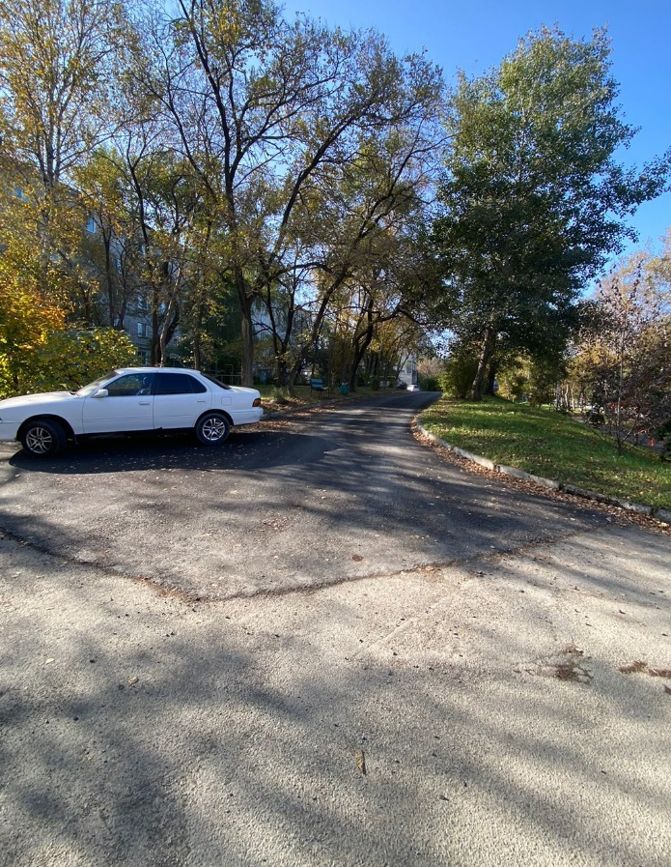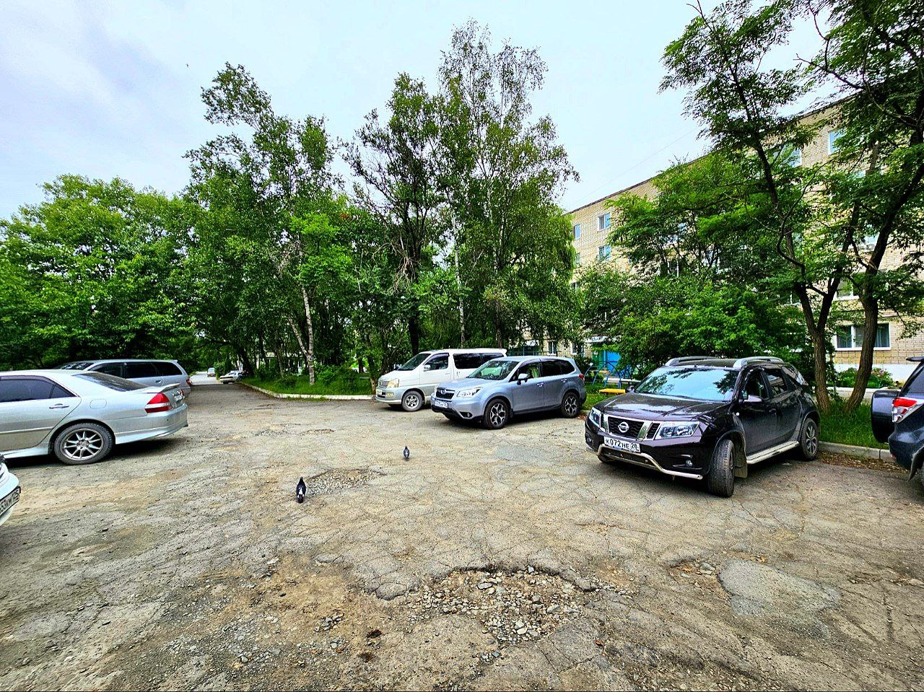

Мероприятия по реализации проекта:
Ремонт проезда и основание для спортивной площадки на придомовой территории МКД 20 по ул. им. В.А. Маслакова, 20 г. Большой Камень.

Результат от проекта:

В результате реализации проекта:
Отремонтирован придомовой проезд в границах ТОС «Маслакова 20» и создано основание для спортивной площадки.

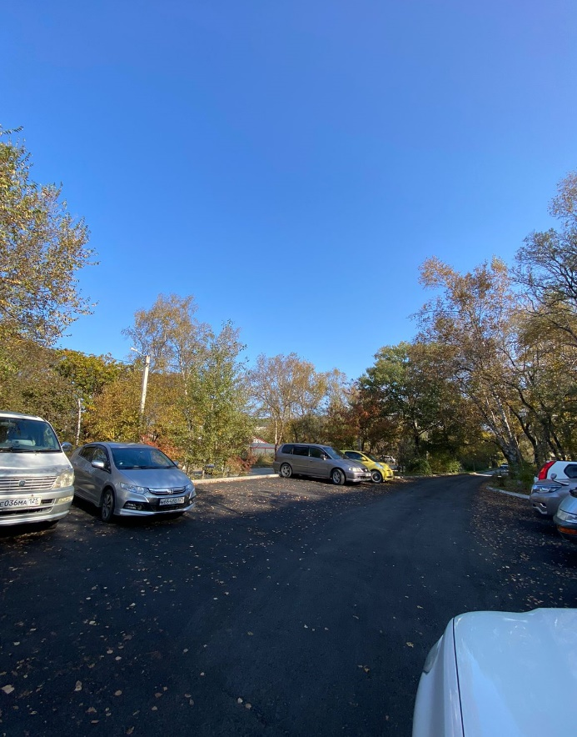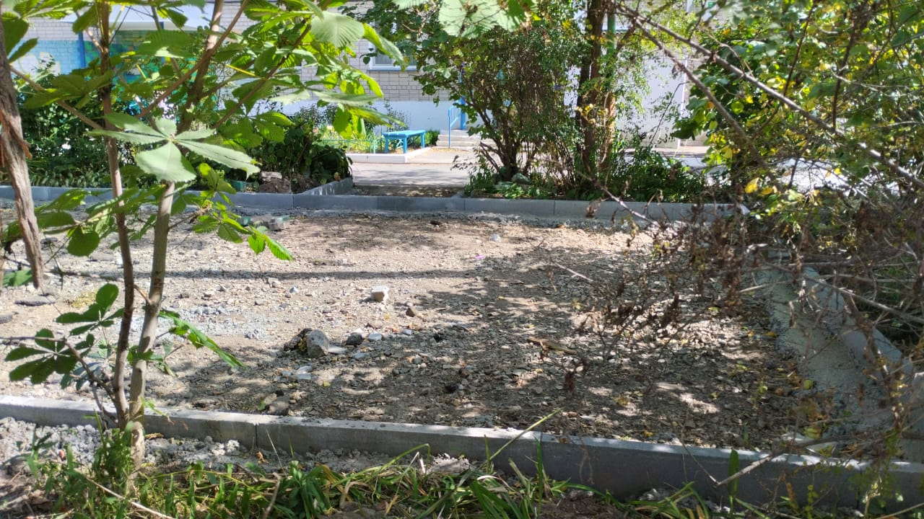

Проект реализован:

7 октября 2024 года представители администрации округа совместно с подрядчиком провели осмотр объекта благоустройства и приняли работы в полном объеме. 11 октября 2024 работы оплачены.

Кураторы проекта:

Куратор проекта является заместитель главы администрации городского округа Большой Камень Штефан Валентина Ильинична тел. 8 (42335) 5-76-24.
Координатором проекта является Полищук Татьяна Андреевна специалист управления жизнеобеспечения администрации городского округа Большой Камень тел. 8 (42335) 5-83-35.

